Bijlage A1 Programma van eisen perceel 1
Ecologisch onderzoek naar nestplekken gierzwaluw en huiszwaluw in het kader van het Soorten Management Plan (SMP) Amersfoort

Inleiding
De gemeente Amersfoort beschikt sinds 2021 over een gebiedsgerichte ontheffing (met kenmerk Z-WNB-RI-REG-2020-1243) voor het soortenmanagementplan gebouwbewonende soorten Amersfoort (Arcadis, 2021). Dit SMP geldt voor de huismus, gierzwaluw, huiszwaluw, gewone dwergvleermuis, ruige dwergvleermuis, laatvlieger en gewone grootoorvleermuis.
Voor het SMP zijn niet alle wijken in Amersfoort volledig onderzocht. De opdracht voor perceel A1 omvat het onderzoek naar nestplekken van de gierzwaluw en huiszwaluw. Ook moet duidelijk worden in welke buurten de gierzwaluw en de huiszwaluw niet nestelen. Dit dient genoteerd te worden als nulwaarneming.

Vraagstelling
Om de gierzwaluw goed te kunnen beschermen moet de gemeente weten waar een gierzwaluw nestelt in een gebouw, in welke buurten er grotere groepen gierzwaluwen nestelen of in welke buurten ze niet nestelen. Tijdens dit onderzoek naar gierzwaluw, dienen wanneer waargenomen ook in gebruik zijnde nestplekken van huismus, spreeuw en huiszwaluw genoteerd te worden.

Projectgebied
Het onderzoek betreft het gebied van het Soorten Management Plan (zie figuur 1), dit beslaat grotendeels de gehele bebouwde kom van Amersfoort. In 2016 vond een volledig onderzoek naar gierzwaluwen plaats door vrijwilligers. In 2018 en 2019 zijn meerdere wijken van Amersfoort op nestplekken van de gierzwaluw onderzocht. In dit onderzoek worden deze wijken weer onderzocht om een beter totaalbeeld over de stad te krijgen. Een aantal nieuwbouwwijken en industrieterreinen zijn toen niet meegenomen. Deze gebieden worden in dit onderzoek wel meegenomen. In nieuwbouwwijken waar gierzwaluw/huismusnestkasten zijn aangebracht is het noodzakelijk om te weten of de nieuwe voorzieningen gebruikt worden of nog niet. De inschatting is dat dit ongeveer 600 inbouwkasten betreft. Deze zijn vooral te vinden in de nieuwbouwwijken Vathorst, Nieuwland en de binnenstad.
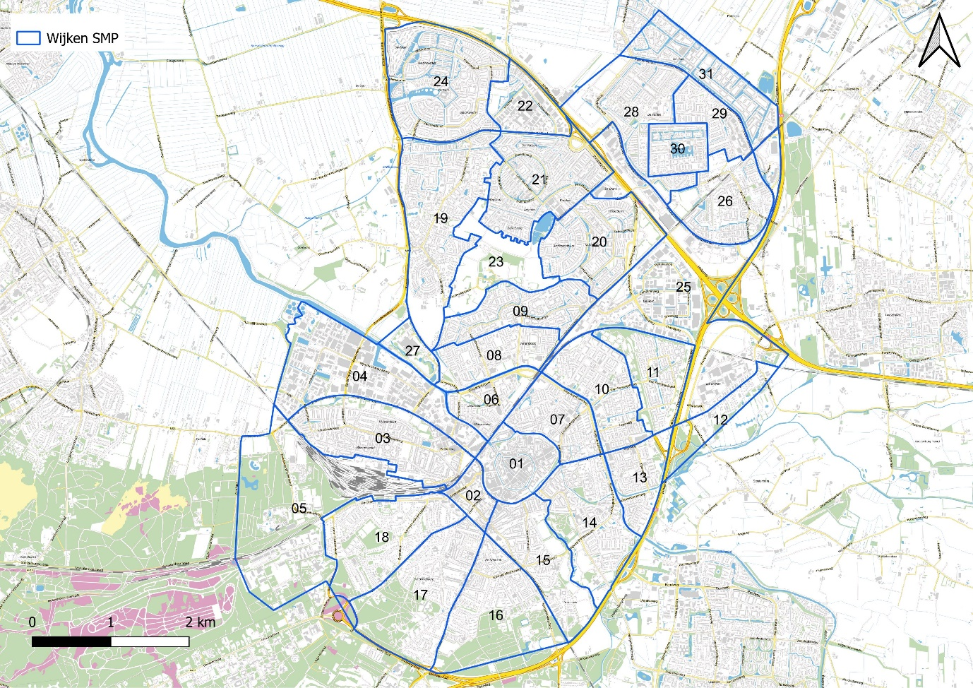
Figuur 1: projectgebied van het Soorten Management Plan met de salderingswijken.

Werkwijze gierzwaluw
Het onderzoek naar gierzwaluw dient te voldoen aan de volgende eisen:
- Ecologisch onderzoek wordt uitgevoerd conform de richtlijnen uit het kennisdocument van gierzwaluw (Kennisdocument Gierzwaluw – Apus apus, Versie 2.0, juli 2023 BIJ12). De deskundige ecologen onderzoeken al fietsend nest indicerend gedrag van gierzwaluw. De inventarisatie van gierzwaluwen betreft het waarnemen van volwassen individuen in broedbiotoop, nesten en op gedrag dat een territorium of nest indiceert.
- Voor de definitie van een ecologisch deskundige wordt verwezen naar RVO (https://www.rvo.nl/onderwerpen/buiten-werken/ecologisch-deskundige).
- Nestplaatsen en vermoedelijke nestplaatsen worden direct ingevoerd in een online GIS-omgeving van de opdrachtnemer.
- Voor iedere waarneming wordt aangegeven of deze zich in een nest(inbouw)kast of in het gebouw zelf bevindt.

De gemeente stelt de volgende eisen aan het onderzoek (conform Kennisdocument Gierzwaluw):
- 3 onderzoekrondes per deelgebied met een tussenperiode van minstens 10 dagen
- 1 onderzoeker per deelgebied per onderzoekronde per 50 hectare
- Onderzoeksperiode: 1 juni -15 juli, waarvan minimaal 1 in juli (bezoek in juli is belangrijk voor huiszwaluw)
- Tijdsduur van één onderzoekronde: minimaal 2 uur (start 1,5 uur voor zonsondergang en eind 0,5 uur na zonsondergang) totdat de laatste gierzwaluw is ingevlogen
- Weersomstandigheden: droog, windkracht ≤3 Bft en temperatuur ≥8 °C

Elke nestindicatie wordt ingevoerd als nestplaats in de online GIS-omgeving van de opdrachtnemer waarbij in de opmerkingen wordt geregistreerd of het een nestkast/in het gebouw betreft en waar de invliegopeningen van de nesten zitten.
- De locatie van de nesten van de gierzwaluw mogen naast visuele waarneming ook worden gebaseerd op onderstaande waarnemingen:
  - Een gierzwaluw duikt in razende vaart onder de dakgoot, achter een regenpijp, naast een dakkapel, onder een dakpan, in een gat in de muur, et cetera, of verschijnt plotseling uit zo’n plek. Dit moet niet verward worden met zogenaamde ‘bangers’ of ‘bouncers’ die aanvliegen, enkele seconden blijven hangen en vervolgens zich weer laten vallen en wegvliegen;
  - De hierboven genoemde ‘bangers’ of ‘bouncers’ kunnen wel een bezet nest kenbaar maken aangezien deze een reactie oproepen van een aanwezige broedvogel. Bij een dergelijke reactie wordt een nestlocatie ingevoerd;
  - Indien twijfel bestaat, wordt uitgegaan van een nestplaats.
- Nesten of vermoedelijke nestplaatsen worden exact ingetekend. Dit houdt dus in dat nesten altijd op het betreffende gebouw worden ingetekend.
- Een nestlocatie op exact dezelfde locatie als waargenomen tijdens een vorig bezoek wordt niet opnieuw ingevoerd. De waargenomen activiteit wordt aangevuld in de eerder ingevoerde waarneming. Hiermee wordt voorkomen dat nestplaatsen dubbel worden geteld

De opdrachtnemer onderzoekt ook in nieuwbouwwijken en de binnenstad waar (veel) gierzwaluwkasten zijn aangebracht. Het is een wens van de gemeente om de effectiviteit van nieuwe nestplekken te beoordelen. Om dit te kunnen beoordelen eist de gemeente daarom dat voor ieder genoteerd nest wordt aangegeven of het nest zich in een nest(inbouw)kast of in het gebouw zelf bevindt.

In CBS-buurten (meest recente versie gebruiken) waar geen gierzwaluwen worden waargenomen wordt een nulwaarneming in GIS-omgeving van de opdrachtnemer geregistreerd en maakt de onderzoeker een inschatting of de buurt voldoende nestgelegenheid heeft (zijn er inbouwkasten aanwezig).

De waarnemingen worden in de Nationale Databank Flora Fauna (NDFF) ingevoerd binnen één maand na afronding van het veldbezoek. Tevens worden de waarnemingen als Geopackage aangeleverd aan de gemeente Amersfoort.

Het is een mogelijkheid om bij het zoeken van nesten vrijwilligers mee te laten tellen. Daarbij wordt door de gemeente ge-eist dat dit altijd gebeurt onder begeleiding van een ecologisch expert. In het programma van wensen wordt de aanbieder uitgenodigd hier een aanbieding voor te doen.

Werkwijze huiszwaluw
Nesten van huiszwaluw dienen te worden meegenomen tijdens de twee gierzwaluwonderzoeksrondes. Dus gedurende twee avondbezoeken per cluster (een uur voor zonsondergang tot één uur na zonsondergang).
Huiszwaluwnesten zijn eenvoudig te zien aan gebouwen. Het onderzoek betreft nesten die in gebruik zijn. De periode dat huiszwaluwen nesten bouwen en broeden is tussen half juni en half augustus. De onderzoeksperiode van de gierzwaluw is dus ook geschikt voor het vaststellen van huiszwaluw nesten die in gebruik zijn. Vooral het bezoek in juli is belangrijk voor huiszwaluw, aangezien huiszwaluw in juni soms nog geen nest heeft gemaakt (Sovon).
Het onderzoek naar nesten van de huiszwaluw dient te voldoen aan de volgende eisen:
- Het hele onderzoeksgebied (SMP-gebied gemeente Amersfoort zie figuur 1) dient onderzocht te worden op de huiszwaluw.
- Het onderzoek wordt uitgevoerd door een ecologisch deskundige (zie definitie RVO: https://www.rvo.nl/onderwerpen/buiten-werken/ecologisch-deskundige)
- Nesten van huiszwaluwen worden minimaal één keer vanaf begin juni tot half juli in beeld gebracht. De avonden beginnen door in het cluster rond te fietsen en eventueel aanwezige huiszwaluwnesten in te tekenen.
- Nesten of vermoedelijke nestplaatsen worden exact ingetekend. Dit houdt dus in dat nesten altijd op het betreffende gebouw worden ingetekend.
- Broed indicerend gedrag wordt bij ieder nest genoteerd. Broed indicerend gedrag is: in of uitvliegende adulte vogels, vers gebouwde nesten en in het nest aanwezige jongen. Net als bij gierzwaluwen worden per cluster aanwezige dieren al fietsend opgespoord en gevolgd naar de nestlocaties.
- Als er niet bezette nesten van de huiszwaluw worden gevonden worden deze als ‘onbezet nest’ in de GISomgeving van de opdrachtnemer gemarkeerd.

Bekende gierzwaluwnestplaatsen Amersfoort
In Amersfoort is al eerder onderzoek gedaan naar nestplaatsen van de gierzwaluw. In figuur 2 is een overzicht te vinden van de bekende nestplekken.
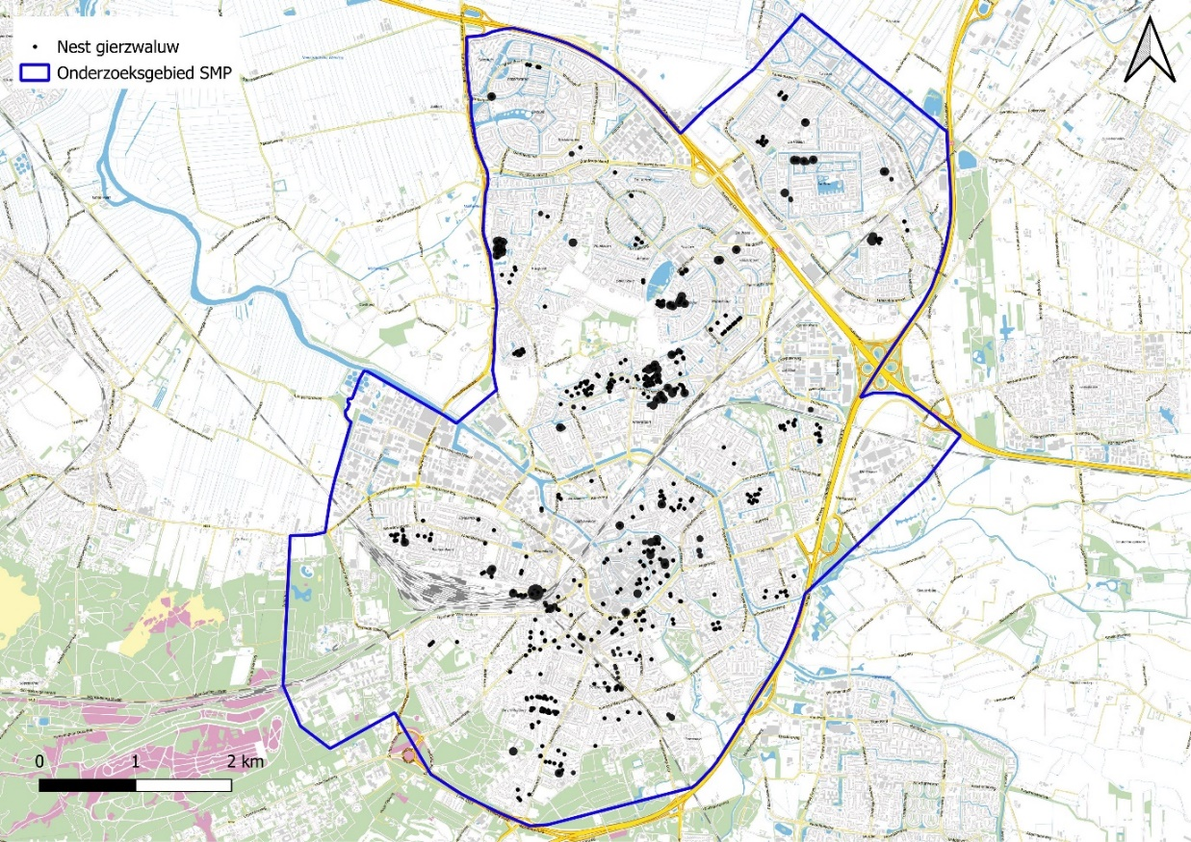
Figuur 2. Kaart met bekende gierzwaluw nestplekken (bron NDFF en WrnPro – Amersfoort).

Bekende huiszwaluw nestplaatsen in Amersfoort
In Amersfoort zijn niet veel nestplekken van de huiszwaluw bekend. De meeste nestplekken liggen buiten de grenzen van het SMP vandaar dat we dit onderzoek combineren met het gierzwaluwonderzoek. Zie figuur 3 voor een overzicht van de bekende nestlocaties.
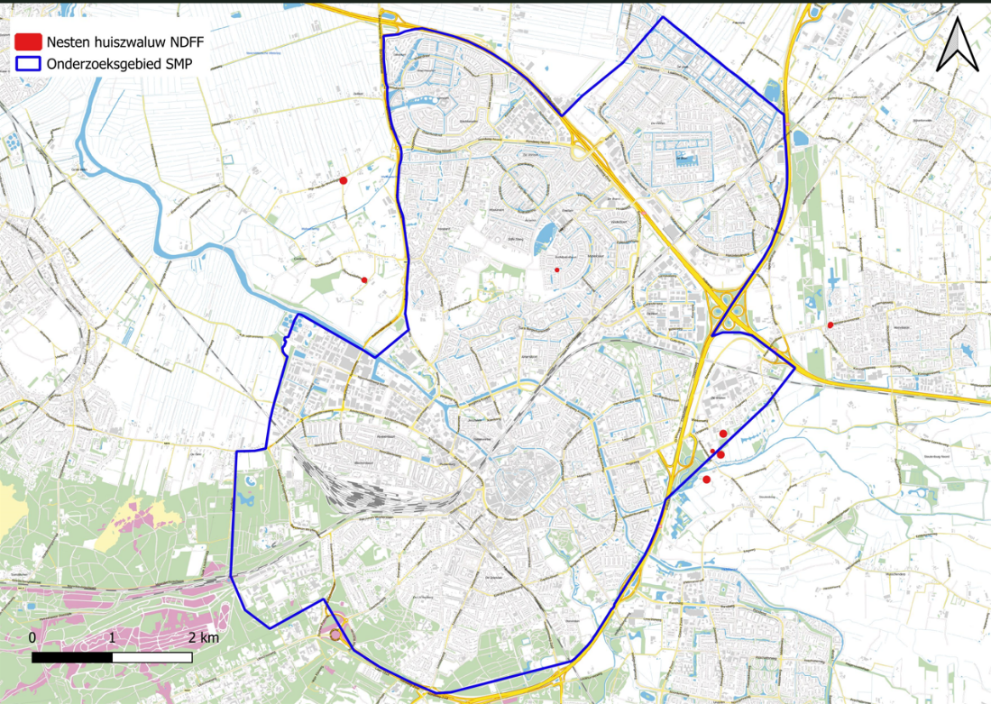
Figuur 3. Kaart met bekende huiszwaluw nestplekken (bron NDFF).

Resultaat/product
De volgende producten dienen te worden opgeleverd:
- Een dataset (Geopackage) met daarin de onderzochte CBS-buurten en of er nestelende gierzwaluwen zijn gezien per gebouw(blok) of niet (nulmeting); waar de nesten zich in het gebouw bevinden en een inschatting van het aantal nestelende gierzwaluwen. In nieuwbouwwijken waar inbouwkasten zijn ingebouwd hier ook een nulmeting per straat/buurt.
- Een dataset (Geopackage) met daarin de onderzochte CBS-buurten en of er nestelende huiszwaluwen zijn gezien per gebouw(blok) of niet (nulmeting); waar de nesten zich aan het gebouw bevinden en een inschatting van het aantal nestelende huiszwaluwen.
- Een dataset (Geopackage) met data van nestverblijfplaatsen van de huismus en spreeuw als deze (als bijvangst) in het onderzoek ook zijn gevonden.
- Een rapportage met daarin de onderzoeksmethode, de informatie over de veldbezoeken, de resultaten en een interpretatie van de resultaten. De concept rapportage dient voor 1 november 2025 opgeleverd te worden.
- Alle waarnemingen van de nesten en vermoedelijke nestplaatsen dienen binnen één maand na afronding van het veldonderzoek in de NDFF te zijn opgenomen met het nestindicerend ‘gedrag’ (zie termen uit de NDFF).
- Er vindt een (digitaal) startoverleg plaats voor aanvang van het onderzoek, een e-mail of overleg waarin tussentijdse bevindingen worden besproken en een afrondend overleg.

